Университет ИТМО, факультет программной инженерии и компьютерной техники
Двухнедельная отчётная работа по «Информатике»: аннотация к статье

Дата прошедшей лекции | Номер прошедшей лекции | Название статьи/главы книги/видеолекции | Дата публикации (не старше 2021 года) | Размер статьи (от 400 слов) | Дата сдачи
11.09.2024 | 1 | Кватричная система счисления | 02.2021 | 1327 | 25.09.2024
25.09.2024 | 2 | Повышение достоверности мобильной цифровой связи в сетях пятого и шестого поколения | 04.2023 | 2976 | 09.10.2024
09.10.2024 | 3 | Автоматический поиск нежелательного кода в текстах программ на примере встроенного языка 1С:Предприятие | 03.2021 | 1239 | 23.10.2024
 | 4
 | 5
 | 6
 | 7

Выполнил(а) Разыграев К. С. , № группы Р3115 , оценка
^{Фамилия И.О. студента} ^{не заполнять}
Прямая полная ссылка на источник или сокращённая ссылка (bit.ly, tr.im и т.п.)
https://elibrary.ru/item.asp?id=45647699
Теги, ключевые слова или словосочетания (минимум три слова)
поиск в тексте, регулярное выражение, функция, процедура, конструктор
Перечень фактов, упомянутых в статье (минимум четыре пункта)
- Основная задача — нахождение фрагментов кода, которые выполняют чтение или запись файлов на физическом диске без ведома пользователя​
- Автоматизация поиска кода в текстах программ необходима для безопасности их использования
- Регулярные выражения позволяют задать шаблоны для поиска конструкций, которые могут включать пробельные символы и различные комбинации языка
- Поиск нежелательного кода делится на два типа: обращение к файлу непосредственно при вызове функции или создание объекта с последующим вызовом функций​
Позитивные следствия и/или достоинства описанной в статье технологии (минимум три пункта)
- Регулярные выражения позволяют найти все возможные варианты записи конструкций в коде
- Использование регулярных выражений возможно практически для любого языка программирования, как показано на примере языка 1С:Предприятие
- Применение регулярных выражений позволяет автоматизировать процесс поиска подозрительных фрагментов, минимизируя ручной труд и вероятность ошибок
Негативные следствия и/или недостатки описанной в статье технологии (минимум три пункта)
- Составление сложных регулярных выражений требует знания синтаксиса и может быть трудным в освоении
- Чем больше вариантов поиска необходимо учесть, тем сложнее становятся выражения, что увеличивает вычислительные затраты и время выполнения поиска
- В некоторых случаях регулярные выражения могут находить ложные срабатывания, когда шаблон не точно соответствует контексту
Ваши замечания, пожелания преподавателю или анекдот о программистах
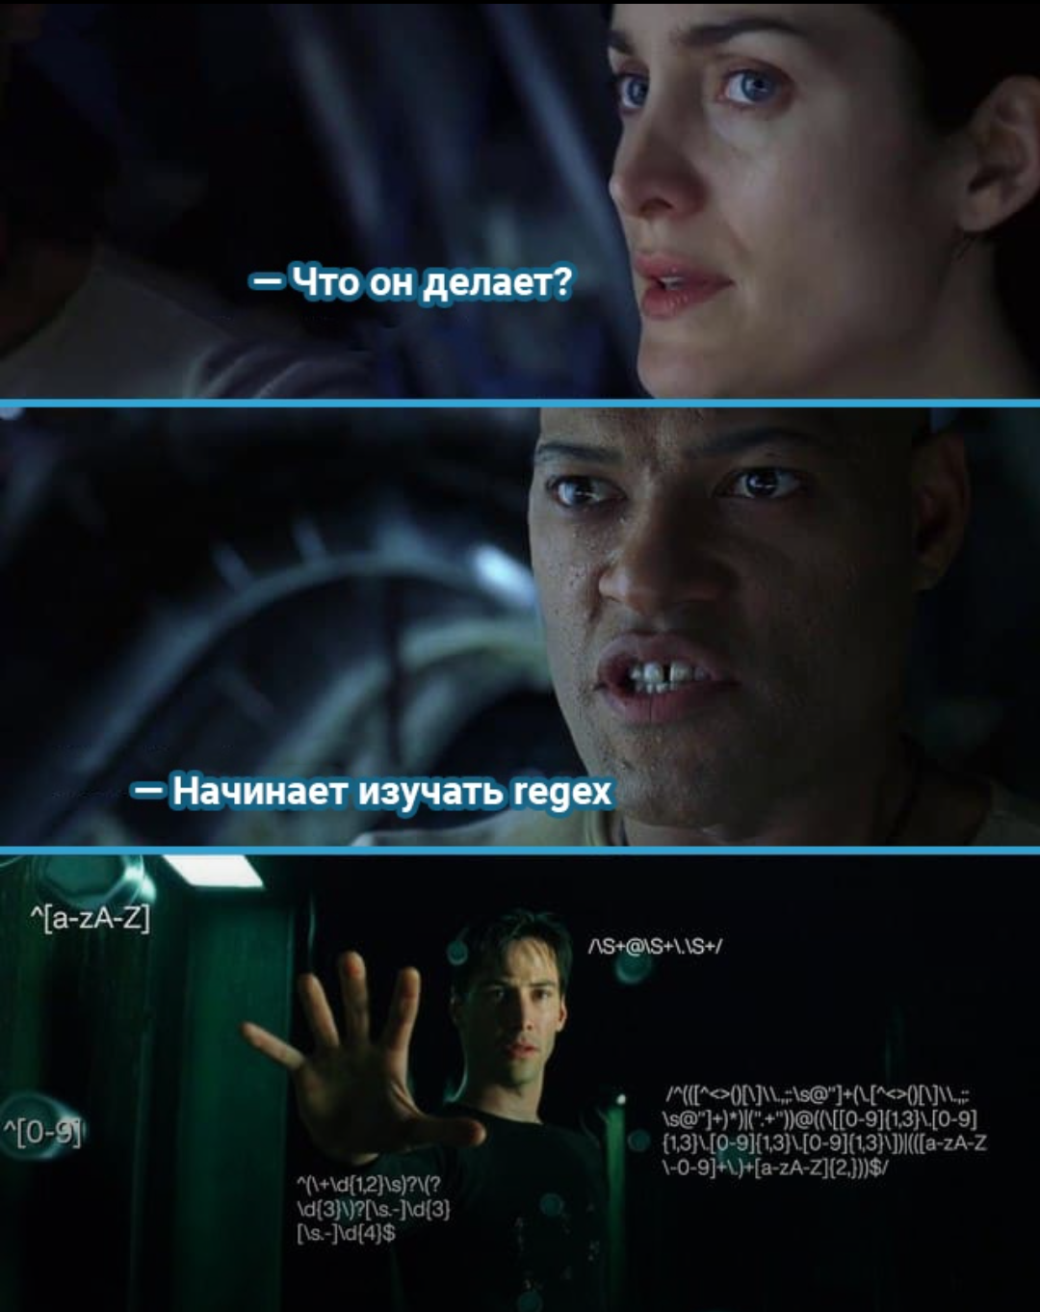

Наличие этой графы не влияет на оценку

